TBWA lance Two Men and a Horsehead

Pour affirmer son opinion selon laquelle le design est la base indispensable sur laquelle on peut construire une marque forte et consistante, TBWA lance sa cellule design indépendante : Two Men and a Horsehead.

Two Men and a Horsehead croit en un design stratégique. Car seul un design intelligent et stratégique peut aider une marque à grandir et à envisager l’avenir. Ce que l’on fait ne doit pas seulement être beau. Ce doit être pertinent. Magnifiquement juste. Pour cela, Two Men and a Horsehead peut s’appuyer sur l’énorme masse de compétences et d’expertise de TBWA Belgium, tout en conservant tous les avantages d’une petite structure.

Cette nouvelle cellule, en plus de fournir une valeur supplémentaire au sein même de TBWA Belgium, pourra développer en parallèle des collaborations avec des clients plus petits, soucieux d’obtenir pour leur marque ou leur produit un design de qualité, juste et cohérent. Car après tout, cela reste le meilleur moyen de communiquer.

C’est ce défi qu’un homme, une femme et une équipe de designers à la tête de cheval ont décidé de relever. Un homme, d’abord: Hendrik Everaerts, fondateur et ancien propriétaire de Design is Dead, Creative Director Design chez TBWA depuis 3 ans et désormais également à la tête de Two Men and a Horsehead en tant que Creative Partner.

Une femme, aussi : Charlotte Lindemans, ex-Euro RSCG, TBWA et Bowling, de retour en qualité de Commercial Partner. En tant qu’Account Director, elle sera responsable de la stratégie et du business development.

Et souvenez -vous: le design, c’est ce qui reste quand la publicité est oubliée…

Amicalement,
Two Men and a Horsehead.

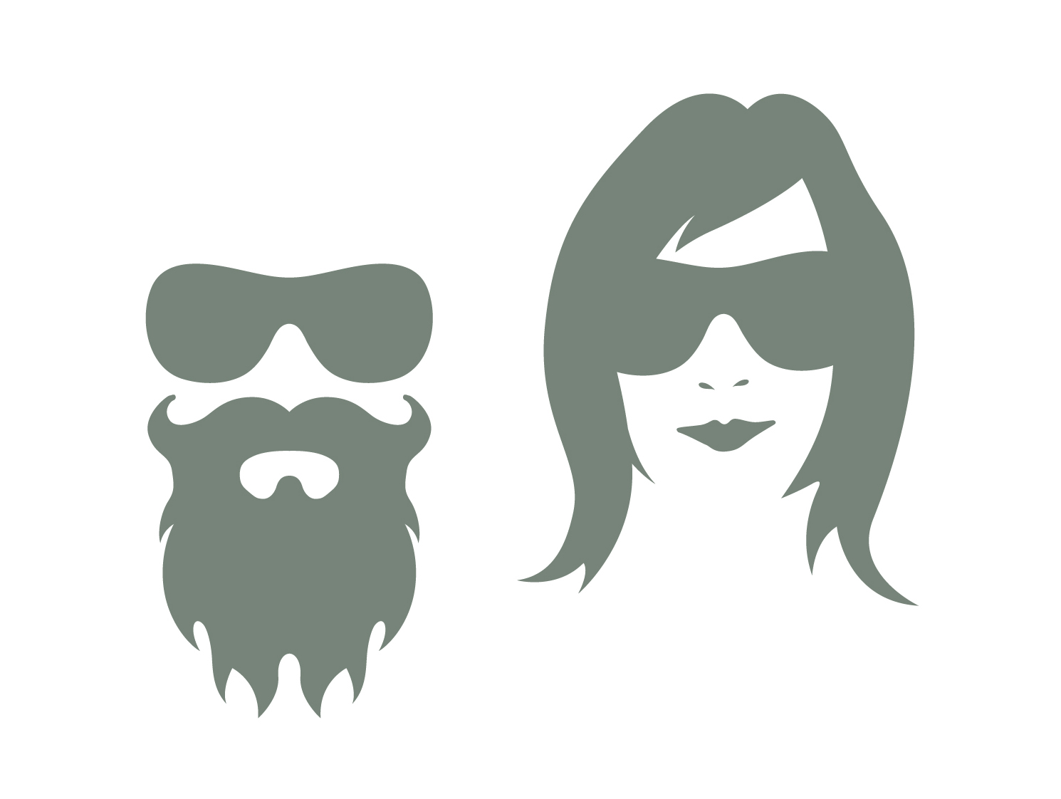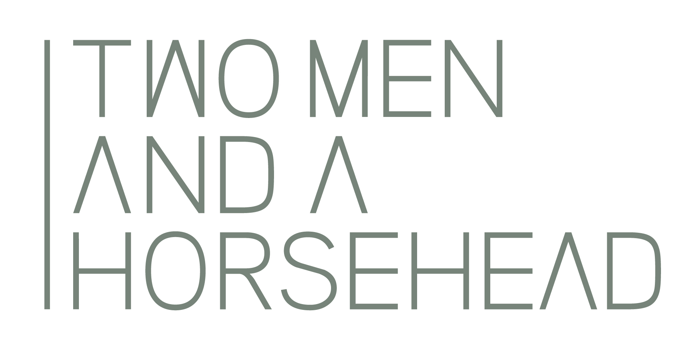

Vous voulez en savoir plus ? Contactez Charlotte Lindemans au 02 6797500.

